Степени и корни. Степенные функции

Урок 1. Понятие корня n-й степени из действительного числа
Цель: рассмотреть корень n-й степени из числа.
Ход урока
I. Сообщение темы и цели уроков
II. Изучение нового материала
Обсуждение с учащимися понятие квадратного корня из числа а: это такое число, квадрат которого равен числу а. Другими словами, х - квадратный корень из числа а, если выполнено равенство х² = а.
По аналогии ученики вводят понятие корня n-й степени из числа а. Обобщение совершенно очевидно: корнем n-й степени из числа а называется такое число х, n-я степень которого равна а. Другими словами, х - решение уравнения х^{n} = а.
Пример 1
а) Число 4 является корнем уравнения х³=64, т. к. выполнено равенство 4³=64.
б) Числа 2 и -2 являются корнями уравнения х⁴=16, т. к. выполнены равенства: 2⁴=16 и (-2)⁴=16.
Вообще, при рассмотрении уравнения х^{n} = а, как правило, получаем решения, которые являются иррациональными числами. Такое решение обозначают символом (читают: корень n-й степени из числа а). Например, решением уравнения х³=2 является иррациональное число, которое обозначают символом
При решении уравнения х^{n} =а (где а > 0, n ∈ N, n ≥ 2) получаем в случае четного n два корня: в случае нечетного n - один корень Это проиллюстрировано рисунком, на котором приведен график функции у = х^{n} и приведено решение уравнения х^{n} = а.
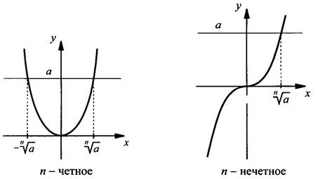
Приведем теперь строгое определение корня.
Определение 1. Корнем n-й степени (n = 2, 3, 4, 5, ...) из неотрицательного числа а называют такое неотрицательное число, при возведении которого в степень получают число а. Таким образом, если a ≥ 0 и n = 2, 3, 4, 5, то: 1) и 2) Приняты термины: - корень n-й степени из числа а, число а - подкоренное число, число n - показатель корня.
Для наиболее часто встречающихся корней приняты специальные названия: при n = 2 говорят «квадратный корень» и обозначают символом √a, при n = 3 говорят «кубический корень» и обозначают символом
Вообще, зависимости обозначают одну и ту же связь между неотрицательными числами а и b. Операцию нахождения корня называют извлечением корня. Такая операция является обратной по отношению к операции возведения в соответствующую степень, что видно из данных таблицы.(см в учебнике)
Возведение в степень | Извлечение корня
4³ = 64
0,5⁴ = 0,0625
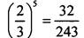 | 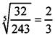
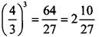 | 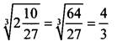
Обратите внимание, что в таблице фигурируют только положительные числа, т.к. это оговорено в определении 1.
Пример 2
Используя определение, вычислим:
а) так как 125 ≥ 0, 5 ≥ 0 и 5³ = 125;
б) так как 0,0081 ≥ 0, 0,3 ≥ 0 и 0,3⁴ = 0,0081;
в) 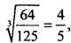 так как 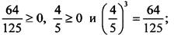
г) 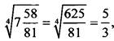 так как 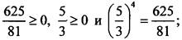
д) так как 0 ≥ 0 и 0⁹ = 0.
Операцию извлечения корня можно ввести и для отрицательного числа а, но только в случае нечетного показателя n корня. Например, равенство (-4)³ = -64 можно записать в виде Для этого случая определение корня аналогично уже приведенному.
Определение 2. Корнем нечетной степени n (n = 3, 5, 7, ...) из отрицательного числа а называют такое отрицательное число, при возведении которого в степень n получают число а. Таким образом, если а < 0 и n = 3, 5, 7,..., то: 1) и 2)
Пример 3
Используя определение, вычислим:
а) так как -32 < 0, -2 < 0 и (-2)⁵ = -32;
б) так как -0,125 < 0, -0,5 < 0 и (-0,5)³ = -0,125;
в) 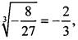 так как 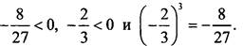
Таким образом, корень четной степени имеет смысл (т. е. определен) только для неотрицательных подкоренных чисел; корень нечетной степени имеет смысл для любых подкоренных чисел.
Пример 4
Решим уравнение:
а) Корень четной степени - число неотрицательное и не может равняться числу -1. Поэтому данное уравнение решений не имеет.
б) Обе части уравнения - неотрицательные выражение и число. Поэтому обе части возведем в четвертую степень и получим линейное уравнение 5х-14=1 или 5х=15, корень которого х=3. Итак, данное иррациональное уравнение имеет единственное решение х=3.
в) Уравнение содержит корень нечетной степени. Возведем в куб обе части и получим линейное уравнение 3х+10=-8 или 3х=-18, корень которого х=-6. Таким образом, данное уравнение имеет единственное решение х=-6.
III. Контрольные вопросы
1. Определение корня n-й степени из неотрицательного числа.
2. Корень нечетной степени из отрицательного числа.
IV. Задание на уроках
§ 33 № 1 (а, б); 2 (в, г) и 3 (а, в) – устные; 4 (а, б); 9 (а, в);№ 11 (а, б) и 12 (в, г) - устно; 14 (а, б); 15 (а, г).
V. Задание на дом
§ 33 № 4 (в, г)-у; 9 (б, г); 11(в, г)-у; 12 (а, б); 14(в, г); 15(б, в).
VI. Подведение итогов урока

Урок 2. Нахождение корня n-й степени из действительного числа.
Цели урока: формировать навыки решения n- степени вида f(x)=g(x); отработать навыки вычисления корней n-степени; формировать навыки решения неравенств n-степени.
Ход урока:
I. Организационный момент.
II. Повторение и закрепление пройденного материала:
- Проверка домашнего задания: С места №15(в).

III. Объяснение нового материала.
Пример 1
Левая часть уравнения - неотрицательное выражение, т. к. является квадратным корнем. Поэтому правая часть также должна быть неотрицательным выражением, т. е. х+1≥0 (откуда х≥-1). Возведем в квадрат обе части данного уравнения 11-х=(х+1)². При этом очевидно, что подкоренное выражение 11-х≥0, т. к. (х + 1)²≥0. Получим квадратное уравнение 11-х=х²+2х+1 или 0=х²+3х-10. Его корни x₁=2 и х₂=-5. Однако условию х≥-1 удовлетворяет только значение х=2. Поэтому корень х=-5 посторонний. Итак, данное иррациональное уравнение имеет единственное решение х = 2.
Вывод:
Иррациональное уравнение, как правило, сводится к равносильной системе, содержащей уравнения и неравенства.
1. 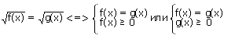- из двух систем выбирают ту, которая решить проще.
2. . Тогда: Если а < 0, уравнение не имеет корней.
Если , уравнение равносильно уравнению .
3. 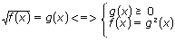

Рассмотрим решение простейших иррациональных неравенств.
Пример 2
Решим неравенство:
а) 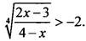 Левая часть неравенства - неотрицательное выражение, правая часть - отрицательное число. Поэтому неравенство выполнено для всех значений х из ОДЗ неравенства. Решим неравенство 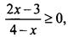 например, методом интервалов. Получаем х∈[1,5; 4). Этот промежуток является решением данного иррационального неравенства.
б) Левая часть неравенства - неотрицательное выражение, правая часть - положительное число. Поэтому возведем обе части неравенства в квадрат: х² + 3х ≥ 4. При этом подкоренное выражение положительно. Решим полученное квадратное неравенство х³ + 3х - 4 ≥ 0 и получим: х ∈ (-∞; -4] U [1; +∞).
в) ОДЗ неравенства задается условием х²+8х≥0. Решение этого неравенства х∈(-∞;-8]U[0;+∞). Обе неотрицательные части неравенства возведем в квадрат. Получаем квадратное неравенство х²+8х<9 или х²+8х-9<0. Его решение х∈(-9;1). С учетом ОДЗ находим решение данного иррационального неравенства: х∈(-9; -8] U [0; 1).
IV.Решение задач:
§ 33 №19(а), 16 (б, в), резервные задачи: 17(а,б), 18(а)
V. Контрольные вопросы
1) Рассмотрим уравнения вида: $\sqrt[2n+1]{f(x)}=g\left(x\right) и \sqrt[2n]{f(x)}=g\left(x\right)$. В каких случаях данные уравнения имеют решения? Не имеют решений?
2) Как решать данные уравнения?
V. Задание на дом
§ 33 16 (а, г); 17 (в, г); 18 (а), 19(г), учить определения
VI. Подведение итогов урока

Урок 3. Функции их свойства.
Цель: закрепить умение решать задачи на вычисления корня степени; рассмотреть свойства функций
Ход уроков
I. Сообщение темы и цели уроков
II. Повторение и закрепление пройденного материала
- Ответы на вопросы по домашнему заданию.
- Разбор задач № 19(г)
III. Контроль усвоения материала (письменный опрос).

Вариант 1
1. Определение корня n-й степени из неотрицательного числа.
2. Решите уравнение (неравенство):
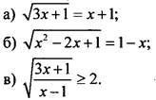
3. Сравните числа $\frac{π}{2}$ и $\sqrt[3]{9}$

Вариант 2
1. Определение корня нечетной степени из отрицательного числа.
2. Решите уравнение (неравенство):
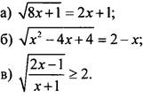
3. Сравните числа 2$π$ и $\sqrt[3]{215}$

IV. Изучение нового материала
Сначала обсудим свойства функции для неотрицательных значений аргумента. Степенная функция у=х^{n} при х∈[0; +∞) монотонна. Поэтому такая функция обратима. Найдем обратную функцию. Из равенства у=х^{n} выразим переменную х и получим Поменяем переменные х и у местами и получим функцию , обратную для функции у=х^{n}. Поэтому график функции симметричен графику функции у=х^{n} относительно прямой у=х для х≥0. 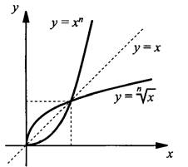(рис.1)
Перечислим основные свойства функции (х ≥ 0):
1) область определения D(f) = [0; +∞).
2) функция не является ни четной, ни нечетной;
3) функция возрастает на [0; +∞);
4) функция ограничена снизу и не ограничена сверху;
5) наименьшее значение функции у_{наим}=0 при х=0, наибольшего значения функция не имеет;
6) функция непрерывна;
7) область значений E(f) = [0; +∞);
8) функция выпукла вверх;
9) функция дифференцируема (имеет производную) в любой точке х > 0 и не имеет производной в точке х = 0.
Пример 1
Построим график функции
Построим вспомогательную систему координат с началом в точке (2; 1) и осями – прямыми y = 1 и х = 2. В этой новой системе координат построим график функции
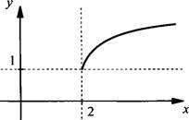
Можно было также сместить график функции на две единицы вправо и на одну единицу вверх.
Остановимся теперь на свойствах функции в случае нечетного значения n и любых значений аргумента x. Очевидно, что такая функция является нечетной. Действительно, получаем: Так как выполнено равенство у(-х) = -у(х), то функция нечетная и ее график симметричен относительно начала координат. На рисунке приведен график этой функции.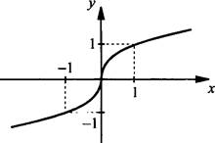(рис.2)
Перечислим основные свойства функции для нечетного значения n:
1) область определения D(f) = (-∞; +∞);
2) функция нечетная и ее график симметричен относительно начала координат;
3) функция возрастает на (-∞; +∞);
4) функция не ограничена;
5) функция наименьшего и наибольшего значения не имеет;
6) функция непрерывна;
7) область значений E(f) = (-∞; +∞);
8) функция выпукла вниз на промежутке (-∞;0] и выпукла вверх на промежутке [0; +∞);
9) функция дифференцируема (имеет производную) в любой точке х ≠ 0 и не имеет производной в точке х = 0.
IV. Контрольные вопросы
1. Приведите свойства и график функции
2. Перечислите свойства и приведите график функции для нечетных n.
V. Задание на уроке
§ 34, № 3 (а); 4 (б); 5 (г), 6(б,в); 8 (а, б);
VI. Задание на дом
§ 34, № 1 (в, г); 3 (в); 4 (в, г); 5 (а, б), 7; 8 (в, г)
VII. Подведение итогов урока

Урок 4. График функции
Цель: закрепить свойства функции , отработка умения строить график функции , свойства функции при решении иррациональных уравнений и неравенств.
Ход урока:
I. Сообщение темы и цели уроков
II. Повторение и закрепление пройденного материала
- Анализ Самостоятельной работы. Обсуждение наиболее сложных заданий.
Вариант 1:
№2 а) Решение: $\left\{\begin{aligned}\sqrt{3x+1}=x+1 \\ x+1≥0,\end{aligned}\right.$ $\left\{\begin{aligned}3x+1=x^{2}+2x+1 \\ x≥-1,\end{aligned}\right.$ $\left\{\begin{aligned}x^{2}-x=0 \\ x≥-1,\end{aligned}\right.$ x₁=0, x₂=1
б) Решение: $\left\{\begin{aligned}\sqrt{x^{2}-2x+1}=1-x \\ 1-x≥0,\end{aligned}\right. \left\{\begin{aligned}{x^{2}-2x+1=(1-x)}^{2} \\ x≤1,\end{aligned}\right.$ $\left\{\begin{aligned}x∈R \\ x≤1,\end{aligned}\right.$x$ϵ(-∞;1]$
в) Решение: $\frac{3x+1}{x-1}≥4$, т.к. 2>0, $\frac{3x+1-4x+4}{x-1}≥0, \frac{5-x}{x-1}≥0,$методом интервалов: xϵ(1;5]
№3 Решение: $\frac{π}{2}≈1,57$, $\sqrt[3]{9}>2 ⇒\frac{π}{2}<\sqrt[3]{9}$
Вариант 2:
№2 а) Решение: $\left\{\begin{aligned}\sqrt{8x+1}=2x+1 \\ 2x+1≥0,\end{aligned}\right.$ $\left\{\begin{aligned}8x+1={4x}^{2}+4x+1 \\ x≥-0,5,\end{aligned}\right.$ $\left\{\begin{aligned}x^{2}-x=0 \\ x≥-0,5,\end{aligned}\right.$ x₁=0, x₂=1
б) Решение: $\left\{\begin{aligned}\sqrt{x^{2}-4x+4}=2-x \\ 2-x≥0,\end{aligned}\right. \left\{\begin{aligned}x^{2}-4x+4={(2-x)}^{2} \\ x≤2,\end{aligned}\right.$ $\left\{\begin{aligned}x∈R \\ x≤2,\end{aligned}\right.$x$ϵ(-∞;2]$
в)Решение:$\frac{2x-1}{x+1}≥4$, т.к.2>0,$\frac{2x-1-4x-4}{x+1}≥0, \frac{-5-2x}{x+1}≥0, \frac{x+2.5}{x+1}≤0$методом интервалов: xϵ[-2,5;-1)
№3 Решение: 2$π≈6,28$, $\sqrt[3]{215}<\sqrt[3]{216} , где 216=6^{3}⇒2π>\sqrt[3]{215}$
Теоретический опрос: 1. Приведите свойства и график функции
2. Перечислите свойства и приведите график функции для нечетных n.
III. Объяснение нового материала:
Как можно использовать свойства функции при решении иррациональных уравнений и неравенств? Рассмотрим на конкретных примерах.
Пример 1
Решим уравнение графическим методом
В одной системе координат построим графики функций и у = х + 1. Видно, что графики функций пересекаются в единственной точке А(0; 1). Проверка показывает, что эта точка принадлежит и графику функции , и графику функции у = х + 1. Тогда данное уравнение имеет единственный корень: х = 0 - абсцисса точки А.
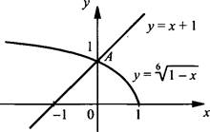
Графический способ решения подсказывает и аналитическое решение. Легко проверить, что x = 0 — корень данного уравнения. При этом функция у = х + 1 возрастает, а функция убывает. Тогда данное уравнение имеет только один корень.
Пример 2
Решим неравенство
В одной системе координат построим графики функций и у = 2х - 1. Графики функций пересекаются в единственной точке А(1; 1), и данное неравенство выполняется на промежутке х ∈(-∞; 1]. 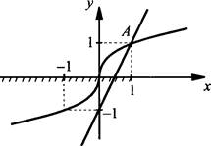
Пример 3
Построим и прочитаем график функции у = f(х), где 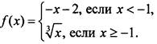
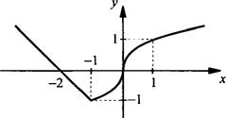
Сначала построим график функции у=-х-2 на промежутке (-∞; -1). Затем строим график функции на промежутке [-1; +∞). С учетом построенного графика перечислим основные свойства функций:
1) область определения D(f) = (-∞; +∞);
2) функция не является ни четной, ни нечетной;
3) функция убывает на (-∞; 1] и возрастает на [-1; +∞);
4) функция ограничена снизу и не ограничена сверху;
5) наименьшее значение функции у_{наим} = -1 при х = -1, наибольшего значения функция не имеет;
6) функция непрерывна;
7) область значений E(f) = [-1; +∞);
8) функция выпукла вниз на промежутке [-1;0] и выпукла вверх на промежутке [0;+∞);
9) функция дифференцируема (имеет производную) в любой точке х, кроме х=-1 и х=0. Не имеет производной в точках х=-1 и х=0.
Пример 4
Найдем область определения и область значений функции:
а) Область определения функции задается условием 4х² - 9 ≥ 0. Решение этого неравенства D(f) = (-∞; -1,5] U [1,5; +∞). В этих промежутках функция принимает значения E(f) = [0; +∞).
б) Функция определена при всех значениях х, т. е. D(f) = (-∞; +∞). При этом сама функция также принимает все значения, т. е. E(f) = (-∞; +∞).
в) Область определения функции задается условиями х - 2 ≥ 0 и х² + 5 ≥ 0. Решение этой системы неравенств D(f) = [2; +∞). В этом промежутке функции х – 2 ≥ 0 и х² + 5 возрастающие. При этом х - 2 ≥ 0 и х² + 5 ≥ 9, тогда и Поэтому область значений данной функции E(f) = [12; +∞).

IV. Задание на уроках
§ 34, № 10 (в, г), 12; 15 (а)-устно; 16 (в); 17 (б); 19 (а, б)-устно; 21 (б).
V. Задание на дом
§ 34, №; 10 (а, б), 13; 15 (б); 16 (г); 17 (г), 19 (в, г); 21 (а).
VI. Подведение итогов урока

Урок 5. Свойства корня n-й степени
Цель: проверить знания по пройденному материалу, обсудить свойства корней по Теоремам 1 и 2, применять их к решению задач.
Ход уроков
I. Сообщение темы и цели уроков
II. Повторение и закрепление пройденного материала
1. Ответы на вопросы по домашнему заданию (разбор нерешенных задач).
2. Контроль усвоения материала (самостоятельная работа).

Вариант 1
1. Найдите область определения функции:
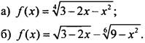
2. Постройте график функции:
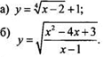
Вариант 2
1. Найдите область определения функции:
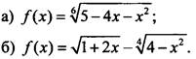
2. Постройте график функции:
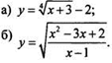
III. Изучение нового материала
Для вычисления иррациональных выражений необходимо знать свойства корней n-й степени и уметь ими пользоваться.
Теорема 1. Корень n-й степени (n = 2, 3, 4, ...) из произведения двух неотрицательных чисел равен произведению корней n-й степени из этих чисел, т. е.
Докажем это утверждение. Для удобства введем обозначения: Надо доказать, что для неотрицательных чисел х, у, z выполнено равенство х = y ∙ z. При введенных обозначениях имеем: тогда или откуда х=y∙z. Это и требовалось доказать.
Пример 1
Вычислим:
Разумеется, приведенную формулу можно применять слева направо и справа налево.
Пример 2
Вычислим:
Теорема 2. Корень n-й степени из отношения неотрицательного числа а и положительного числа b равен отношению корней n-й степени из этих чисел, т. е. 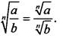
Докажем такое утверждение. Пусть 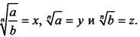
Надо доказать, что для неотрицательных чисел х и у и положительного числа z выполнено равенство 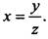. При введенных обозначениях получаем: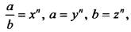тогда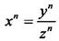 или 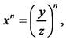 откуда 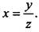. Таким образом, утверждение доказано.
Пример 3
Вычислим: 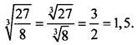
Пример 4
Найдем: 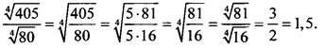
Пример 5
Вычислим 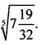
Прежде всего обратим смешанное число 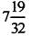 в неправильную дробь: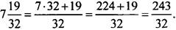 Теперь, используя теорему 2, найдем: 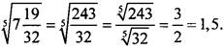
Разумеется, теоремы 1 и 2 являются обобщениями аналогичных свойств квадратных корней (8 класс).
IV. Контрольные вопросы (фронтальный опрос)
1. Сформулируйте (и докажите) теорему о корне из произведения чисел.
2. Сформулируйте (и докажите) теорему о корне из частного двух чисел.
V. Задание на уроках
§ 35, № 1 (а, г)-устно; 4 (а, б); 9 (а, г); 10 (б); 12 (а, б); 13 (б).
VI. Задание на дом
§ 35, № 1 (б,в); 4 (в,г); 9 (б,в); 10 (г); 12 (в,г); 13 (а), теоремы 1 и 2 с доказательством.
VII. Подведение итогов урока

Урок 6. Применение свойств корня n-й степени при решении задач.
Цель: обсудить свойства корней по Теоремам 3 и 5, применять их к решению задач.
Ход уроков
I. Сообщение темы и цели уроков
II. Повторение и закрепление пройденного материала
- Проверка домашнего задания у доски: 1 ученик - №10(г), теорема 1
2 ученик - №13(а), теорема 2
2. Анализ самостоятельной работы. Разбор наиболее сложных заданий:

Вариант 1
1. Найдите область определения функции:
а) Решение: (x+3)(x-1)≤0, xϵ[-3;1]
б) Решение: $\left\{\begin{aligned}3-2x≥0 \\ 9-x^{2}≥0,\end{aligned}\right.$ $\left\{\begin{aligned}x≤1.5 \\ (3-{x)(3+x)}^{}≥0, \end{aligned}\right.$ xϵ[-3;1.5]
2. Постройте график функции:
а) переносим начало координат в т.(2;1) и строим у=$\sqrt[4]{х}$
б) преобразуем: у=$\sqrt{\frac{x^{2}-4х+3}{х-1}}$, у=$\sqrt{\frac{(х-1)(х-3)}{х-1}}$, х≠1⇒строим у=$\sqrt{х-3}$ –это смещенный график функции у=$\sqrt{х}$ по оси ОХ вправо на 3 единицы.
Вариант 2
- Найдите область определения функции:
а) Решение: (x+5)(x-1)≤0, xϵ[-5;1]
б) Решение: $\left\{\begin{aligned}1+2x≥0 \\ 4-x^{2}≥0,\end{aligned}\right.$ $\left\{\begin{aligned}x≥-0.5 \\ (2-{x)(2+x)}^{}≥0, \end{aligned}\right.$ xϵ[-0,5;2]
2. Постройте график функции:
а) переносим начало координат в т.(-3;-2) и строим у=$\sqrt[4]{х}$
б) преобразуем: у=$\sqrt{\frac{x^{2}-3х+2}{х-1}}$, у=$\sqrt{\frac{(х-1)(х-2)}{х-1}}$, х≠1⇒строим у=$\sqrt{х-2}$ –это смещенный график функции у=$\sqrt{х}$ по оси ОХ вправо на 2 единицы.

III. Изучение нового материала
Рассмотрим теперь другие свойства радикалов.
Теорема 3. Чтобы возвести корень n-й степени из неотрицательного числа а в натуральную степень k, надо в эту степень возвести подкоренное выражение, т.е. Очевидно, что такое утверждение является следствием теоремы 1. Действительно, получаем: 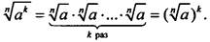
Пример 1
Вычислим:
Теорема 5. Если показатели корня и подкоренного выражения умножить или разделить на одно и то же натуральное число, то значение корня не изменится, т. е.
Обозначим (тогда по определению корня выполнено равенство x^{np} = a^{kp}) и (тогда имеем у^{n} = а^{k}). Возведем в степень р обе части последнего равенства: у^{nр} =а^{kp}. Сравнивая равенства х^{nр} = а^{kр} и у^{nр} = а^{kp}, получаем х^{nр} = у^{nр}, откуда х = у (что и требовалось доказать).
Пример 2
а) (показатели корня и подкоренного выражения разделили на 4);
б) (показатели корня и подкоренного выражения умножили на 2).
Пример 3
Упростим выражение
Каждый корень, входящий в выражение, представим в виде корня степени 12 (теорема 5) и учтем теорему 1. Получаем:
IV. Контрольные вопросы (фронтальный опрос)
1. Возведение корня из числа в натуральную степень.
2. Формулировка Теоремы 5.
V. Задание на уроках
§ 35, № 14 (а, в) - устно; 15(б); 16(а); 19 (б, в); 20 (а, б); 22 (в, г).
VI. Задание на дом
§ 35, № 14(б,г); 15(а); 16(б); 19(а,г); 20(в,г); 22(а,б), теоремы 3 и 5 с доказательством.
VII. Подведение итогов урока

Урок 7. Свойства корня n-й степени.
Цель: рассмотреть особенности Теоремы 5, изучить Теорему 4, применять свойства корней n-й степени к решению задач.
Ход уроков
I. Сообщение темы и цели уроков
II. Повторение и закрепление пройденного материала
- Проверка домашнего задания у доски: 1 ученик – теорема 5, №19(г).
- ученик – теорема 3, №20(г), 22(б).
III. Изучение нового материала

Теорема 4. Чтобы извлечь корень n-й степени из корня k-й степени из неотрицательного числа а, надо извлечь корень степени nk из этого числа, т. е.
Докажем это утверждение. Обозначим Надо доказать, что для неотрицательных чисел х и у выполнено равенство х = у. Возведем в n-ю степень х и получим: Теперь такое равенство возведем в степень k. Имеем: (х^{n})^{k} = а или х^{nk} = а. Также возведем в степень nk величину у и получим: у^{nk} = а. Очевидно, что x^{nk} = у^{nk}, и тогда х = у.
Утверждение доказано.
Пример 1
Упростим выражение:
Вернемся к Теореме 5. Используя ее при решении задач можно попасть в «ловушку». Рассмотрим пример:
Пример 2
Упростить выражение: .
Если бездумно применить теорему 5 и формально разделить показатели корня и подкоренного выражения на 4, получится под корнем четной степени отрицательное число: <0. Правильно рассуждать так: =
Еще один пример, где легко ошибиться:
Пример 3
Вычислить:
Недопустимы следующие преобразования:=, т.к. в результате перемножения отрицательного первого множителя с положительным вторым множителем получили положительное число. Правильнее будет так:
=-
Вывод: В случае умножения или деления показателей на одно и то же четное число необходимо контролировать, чтобы а было всегда положительным:
IV. Контрольные вопросы (фронтальный опрос)
1. Свойства корня n-степени.

V. Задание на уроках
§ 35, № 24 (а, в); 26 (б); 28; 30 (а, б).
VI. Задание на дом
§ 35, № 24(б,г); 26(а); 29; 30(в,г), теорема 4, повторить теоремы 1-3, 5.
VII. Подведение итогов урока

Урок 8. Решение задач.
Цель: закрепить свойства корней и их использование для преобразования выражений, сравнения иррациональных чисел, проверить уровень усвоения пройденного материала.
Ход урока
I. Сообщение темы и цели уроков
II. Повторение и закрепление пройденного материала
1. Проверка домашнего задания у доски: 1 ученик: доказательство теоремы 4, №24(б)
2 ученик: №29, 30(г)
2. Решение задач:
Пример 1
Сравним числа:
а) Представим данные корни в виде корней одной и той же степени, используя свойство 5. Получаем: и Так как 9 > 8 > 0, то имеем или
б) (при a > 1, n ∈ N и n ≥ 2). Используя свойство 5, представим данные корни в виде корней одинаковой степени. Получаем: Так как то имеем или
3. Контроль усвоения материала (письменный опрос).
Вариант 1
1. Корень из произведения двух чисел (с доказательством).
2. Сравните числа:
3. Вычислите: а)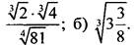
4. Упростите выражение: а) (при а ≤ 0); б)
Вариант 2
1. Корень из частного двух чисел (с доказательством).
2. Сравните числа:
3. Вычислите: 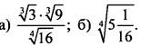
4. Упростите выражение: а) (при а ≤ 0); б)

III. Задание на дом:
§ 35, № 23(в,г), 25(а), 26(в), 27(а,г)
IV. Подведение итогов урока

Урок 9. Свойства корня.
Цель: закрепить свойства корней и их использование для решения задач; ввести понятия вынесения и внесения множителя из-под корня.
Ход урока
I. Сообщение темы и цели уроков
II. Повторение и закрепление пройденного материала
1. Проверка домашнего задания у доски: 1 ученик - № 25(а), 27(г)

2. Остальные учащиеся: Анализ самостоятельной работы. Разбор наиболее сложных заданий:
Вариант 1
- а) $\sqrt[3]{4}=\sqrt[12]{4^{4}}$ , $\sqrt[4]{3}=\sqrt[12]{3^{3}}$, $4^{4}>3^{3}⇒\sqrt[3]{4}>\sqrt[4]{3}$
б)$\sqrt[3]{-0,5}=\sqrt[15]{{(-0,5)}^{5}}$, $\sqrt[5]{-0,3}=\sqrt[15]{{(-0,3)}^{3}}$, ${(-0,5)}^{5}>{(-0,3)}^{3}⇒\sqrt[3]{-0,5}>\sqrt[5]{-0,3}$
3. а) $\frac{\sqrt[3]{2}∙\sqrt[3]{4}}{\sqrt[4]{81}}=\frac{\sqrt[3]{8}}{\sqrt[4]{3^{4}}}=\frac{2}{3}$; б)$\sqrt[3]{3\frac{3}{8}}=\sqrt[3]{\frac{27}{8}}=\frac{3}{2}$
4. а) 3$\sqrt[5]{а^{5}}+2\sqrt[4]{а^{4}}+а=3а-2а+а=2а;$
б) $\sqrt{а}∙\sqrt[3]{а^{2}}∙\sqrt[4]{а^{3}}=\sqrt[12]{а^{6}}∙\sqrt[12]{а^{8}}∙\sqrt[12]{а^{9}}=\sqrt[12]{а^{6}∙а^{8}∙а^{9}}=\sqrt[12]{а^{23}}=\sqrt[12]{а^{12}∙а^{11}}=а\sqrt[12]{а^{11}}$
Вариант 2
2. а) $\sqrt[4]{5}=\sqrt[12]{5^{3}}=\sqrt[12]{125}$ , $\sqrt[3]{4}=\sqrt[12]{4^{4}}$=$\sqrt[12]{256}$, 125$<256⇒\sqrt[4]{5}<\sqrt[3]{4}$
б)$\sqrt[3]{-0,2}=\sqrt[15]{{(-0,2)}^{5}}$, $\sqrt[5]{-0,4}=\sqrt[15]{{(-0,4)}^{3}}$, ${(-0,2)}^{5}>{(-0,4)}^{3}⇒\sqrt[3]{-0,2}>\sqrt[5]{-0,4}$

3. а) $\frac{\sqrt[3]{3}∙\sqrt[3]{9}}{\sqrt[4]{16}}=\frac{\sqrt[3]{27}}{\sqrt[4]{2^{4}}}=\frac{3}{2}$; б)$\sqrt[4]{5\frac{1}{16}}=\sqrt[4]{\frac{81}{16}}=\frac{\sqrt[4]{81}}{\sqrt[4]{16}}=\frac{3}{2}$

4. а) 4$\sqrt[7]{а^{7}}-3\sqrt[6]{а^{6}}-5а=4а+3а-5а=2а;$
б) $\sqrt[3]{а^{2}}∙\sqrt[4]{а}∙\sqrt[5]{а^{3}}=\sqrt[12]{а^{8}}∙\sqrt[12]{а^{3}}∙\sqrt[5]{а^{3}}=\sqrt[12]{а^{8}∙а^{3}}∙\sqrt[5]{а^{3}}=\sqrt[60]{{{(а}^{11})}^{5}}∙\sqrt[60]{а^{36}}=\sqrt[60]{а^{55}∙а^{36}}=\sqrt[60]{а^{91}}=\sqrt[60]{а^{60}∙а^{31}}=а\sqrt[60]{а^{31}}$
3. Решение задач (у доски):
№ 1150(а)
а)$\sqrt{3}∙\sqrt[3]{-3}∙\sqrt{27}∙\sqrt[3]{9}-\frac{\sqrt[5]{-64}}{\sqrt[5]{2}}$ = $\sqrt{3∙27}\sqrt[3]{-3∙9}$-$\sqrt[5]{\frac{-64}{2}}=9∙\left(-3\right)-\sqrt[5]{-32}=-27-(-2)$=-25
№6.31
Докажите, что 2$\sqrt{f(x)}=g\left(64x\right)$, если $f\left(x\right)=\sqrt[3]{x}, g(x)$=$\sqrt[6]{x}$.
Доказательство: 2$\sqrt{f\left(x\right)}$=2$\sqrt{\sqrt[3]{x}}=2\sqrt[6]{x}, g\left(64x\right)=\sqrt[6]{64x}=2\sqrt[6]{x}$. Ч.т.д.
III. Изучение нового материала

Во многих случаях требуется выполнять операции вынесения из-под корня и внесения под корень некоторых выражений. В случае корней четной степени, как правило, допускаются ошибки.
Еще раз напомним, что $\sqrt[n]{A^{n}}=\left|A\right|$, если n - четное натуральное число, т.е 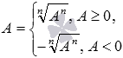.
Пример 1
а) Вынесем множитель за знак корня
Учтем ОДЗ данного выражения: a - любое действительное число, b ≥ 0. Используя свойства корней, получаем: (учтем, что 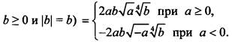
б) Внесем множитель под знак корня
ОДЗ данного выражения: b ≥ 0 и a - любое действительное число. Поэтому необходимо рассмотреть два случая:
если a ≥ 0, то
если а < 0, то -а = |а| и
Итак, данное выражение 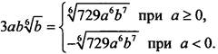

№ 6.25 (а,б)
Внесите переменные под знак корня:
а) ad²$\sqrt[4]{-аd^{2}}=\sqrt[4]{a^{4}{\left(d^{2}\right)}^{4}}\sqrt[4]{-аd^{2}}=\sqrt[4]{-a^{5}d^{10}}$
б) –p³q$\sqrt[8]{p^{2}q}$=
Так как$p^{2}q≥0 , то ⇒q≥0. Значит, рассмотрим случаи:\left[\begin{aligned}p≥0⇒-\sqrt[8]{p^{26}q^{9}} \\ p<0⇒\sqrt[8]{{(-p^{3})}^{8}p^{2}q^{9}}=\sqrt[8]{p^{26}q^{9}}\end{aligned}\right]$
№ 6.26 (а)
Вынесите переменные из-под знака корня:
а) $\sqrt[4]{a^{6}b^{9}}-\sqrt[4]{-a^{7}b^{5}}=\sqrt[4]{a^{4}{a^{2}b}^{8}b}-\sqrt[4]{-a^{4}a^{3}b^{4}b}$ .
Так как $a^{6}b^{9}≥0⇒b≥0, -a^{7}b^{5}≥0 и b≥0⇒a<0.$Значит, $\sqrt[4]{a^{4}{a^{2}b}^{8}b}-\sqrt[4]{-a^{4}a^{3}b^{4}b}=-ab^{2}\sqrt[4]{a^{2}b}+ab\sqrt[4]{-a^{3}b}$
IV. Задание на дом:
№1150(б): $\sqrt[3]{-5}∙\sqrt{8}∙\sqrt[3]{25}∙\sqrt{32}+\frac{\sqrt[5]{-729}}{\sqrt[5]{3}}$,
№1152(б,г): б) $\sqrt[5]{1024x^{10}y^{5}z^{15}}$; г) $\sqrt[4]{0,0081a^{12}b^{4}c^{20}}$
№6.25(в,г): в) –mn³$\sqrt[6]{-mn} ;г) xy\sqrt[4]{x^{2}y^{3}}$
№6.26(б): $\sqrt[6]{-l^{7}m^{12}}+\sqrt[4]{-l^{4}m^{15}}$
V. Подведение итогов урока

Урок 10. Иррациональные выражения.
Цели урока: ввести понятие иррационального выражения, формировать умение решать задания на преобразование выражений, содержащих радикалы; формировать умение решать задания на освобождение знаменателя дроби от иррациональности.
Ход урока
I. Сообщение темы и цели уроков
II. Повторение и закрепление пройденного материала
- Проверка домашнего задания у доски: 1 ученик - № 6.25(в,г), 6.26(б)
- Остальные учащиеся: Теоретический опрос с выписыванием свойств корня n-степени на доске:
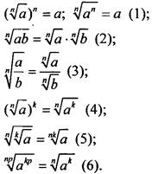
III. Изучение нового материала
Приведенные формулы используют для преобразования выражений, содержащих корни (радикалы). Такие выражения называют иррациональными. Рассмотрим наиболее типичные примеры.
Пример 1
Упростим числовое выражение:
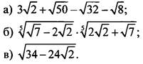
а) Вынесем множители за знаки корней. Получаем:
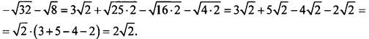
б) Используем свойство произведения корней и формул разности квадратов. Имеем:
в) Предположим, что подкоренное выражение является квадратом разности, т.е. где а и b - некоторые положительные числа. Возведем в квадрат правую часть равенства: Приравняем целую и иррациональную части. Получаем систему уравнений 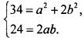 Решением этой системы являются числа а = 4 и b = 3. Таким образом,
Было учтено, что √2 ≈ 1,4 и
В ряде случаев полезно избавляться от корней (иррациональности) в знаменателях дробей. Для этого используют формулы сокращенного умножения.
Пример 2
Избавимся от иррациональности в знаменателе дроби 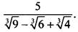
Запишем знаменатель дроби в виде Очевидно, что такое выражение является неполным квадратом разности чисел Поэтому умножим числитель и знаменатель данной дроби на сумму (сопряженную величину) и учтем формулу суммы кубов. Получаем: 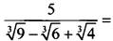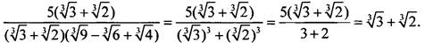
IV. Задание на уроке
§ 36, № 1-устно; 6 (а, б); 8 (в, г); 9 (а, г); 11 (а, б); 12 (г).
V. Задание на дом
§ 36, № 2; 6 (в, г); 8 (а, б); 9 (б, в); 11 (в, г); 12 (б).
VI. Подведение итогов урока

Урок 11. Преобразование выражений, содержащих радикалы.
Цели урока: формировать умение решать задания на преобразование выражений, содержащих радикалы; формировать умение решать задания на освобождение знаменателя дроби от иррациональности.
Ход урока
I. Сообщение темы и цели уроков
II. Повторение и закрепление пройденного материала
- Разбор домашнего задания: Учитель отвечает на вопросы по домашнему заданию.
- Самостоятельная работа:
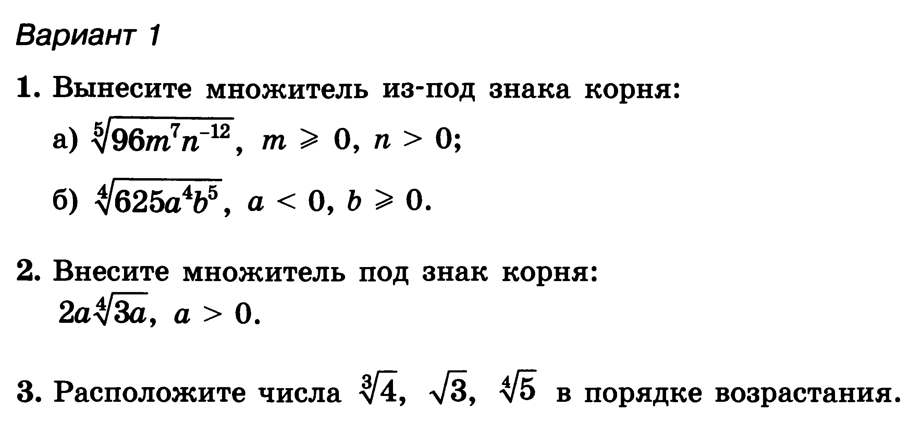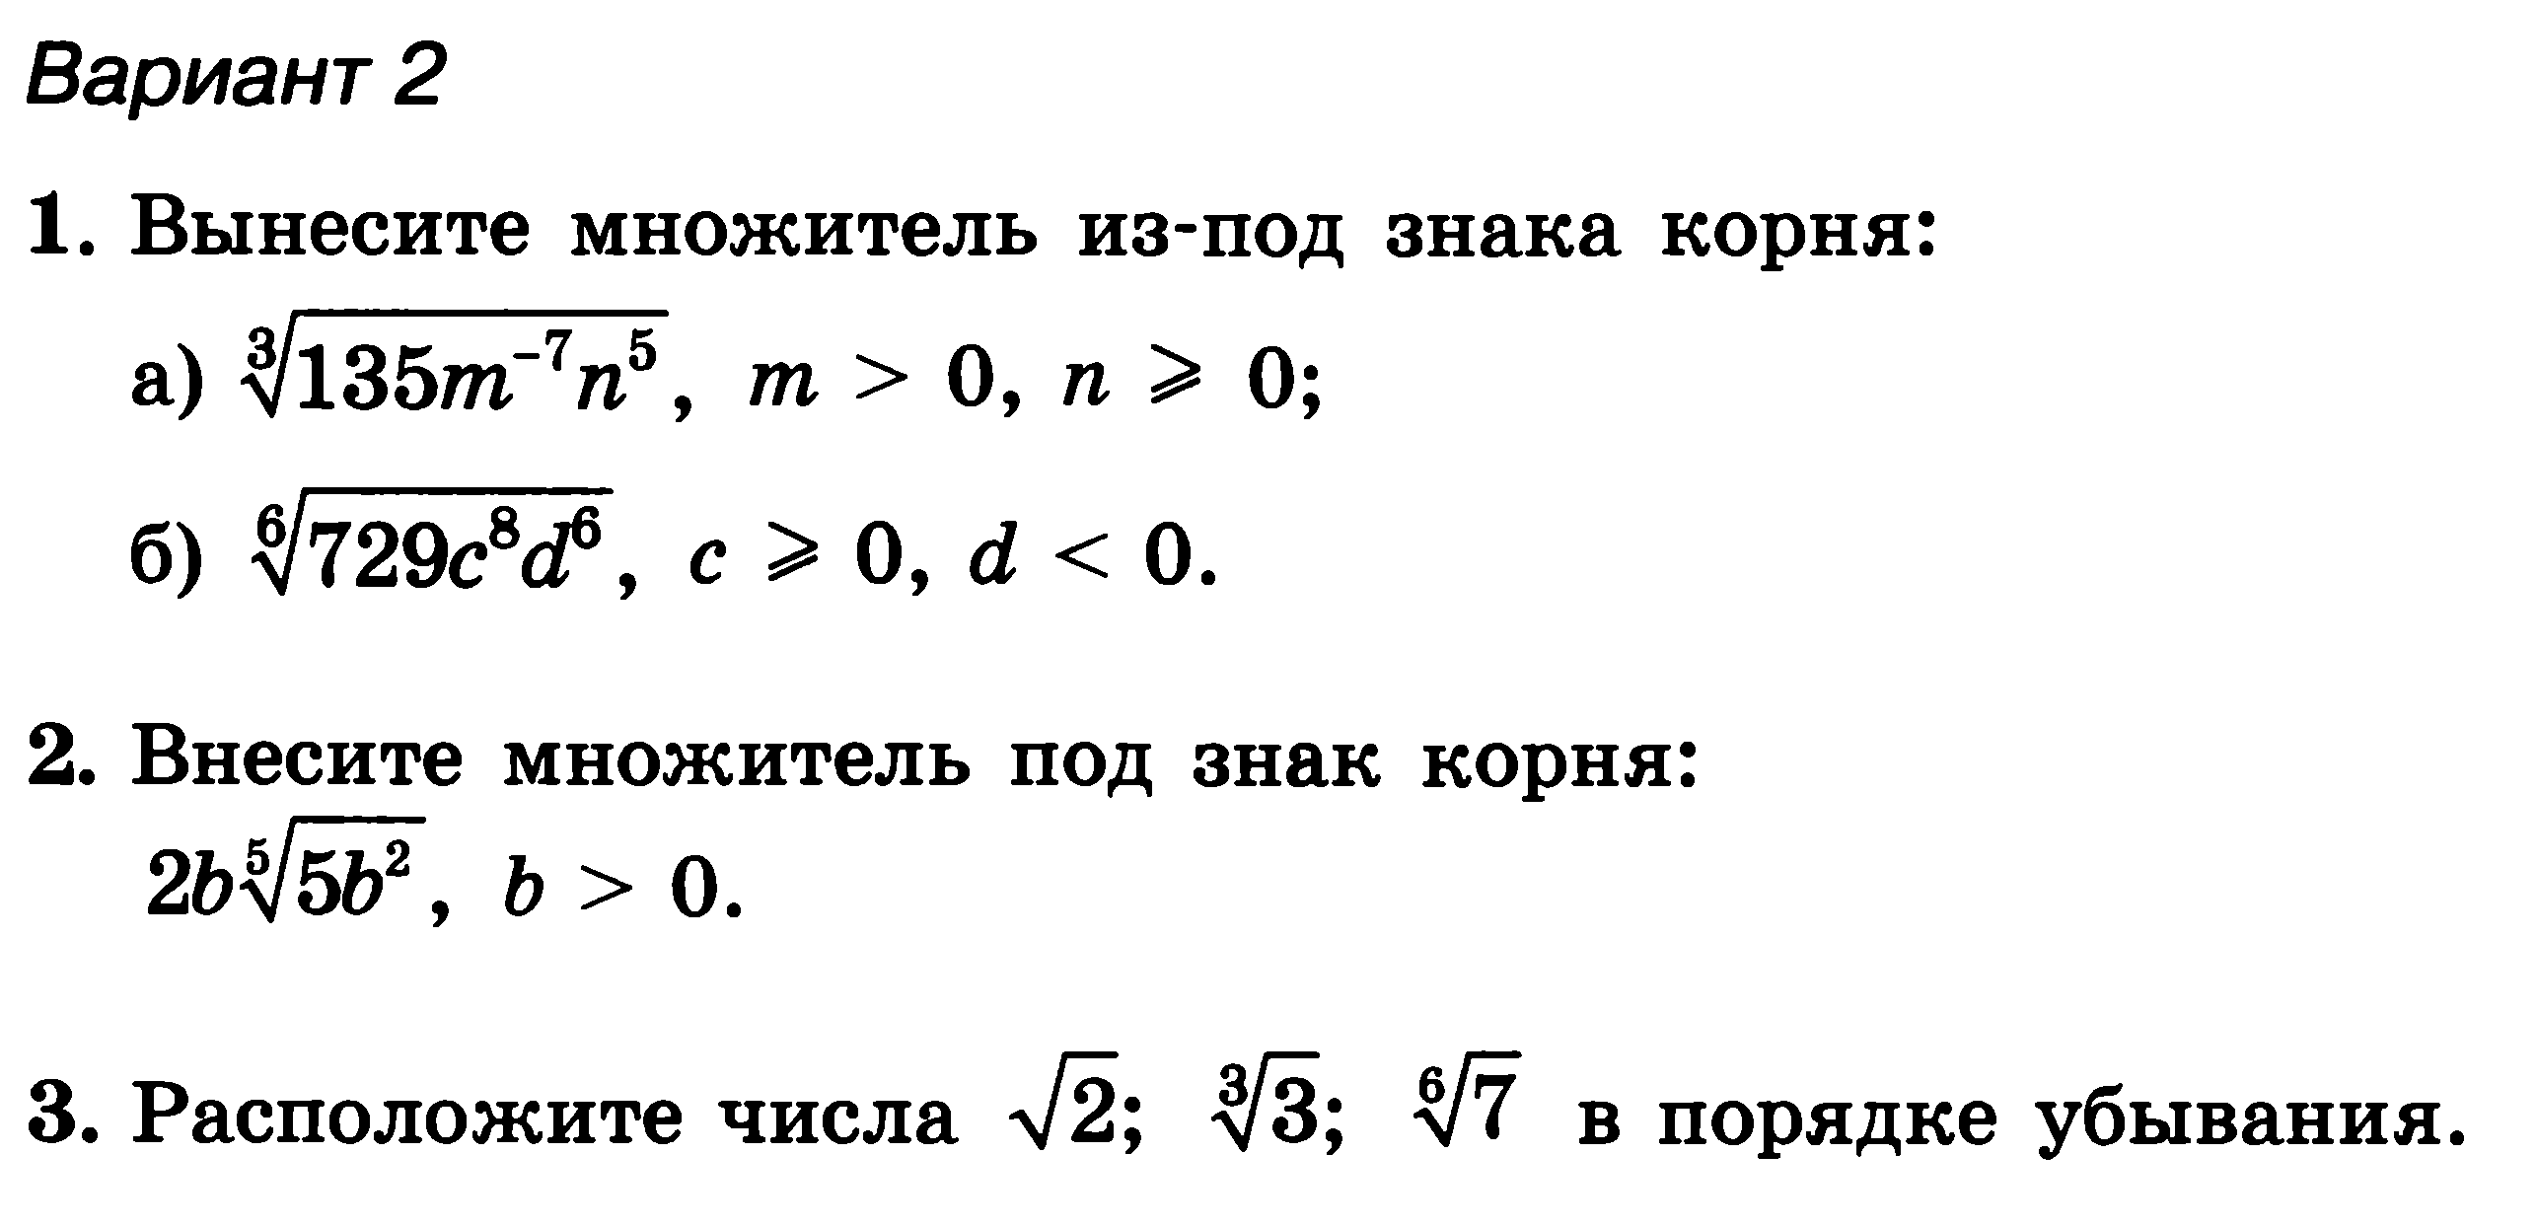
III. Изучение нового материала
На прошлом занятии мы использовали формулы сокращенного умножения, чтобы избавляться от корней (иррациональности) в знаменателях дробей.
Этот же прием можно использовать и для решения более сложных задач.
Пример 1
Найдем сумму дробей 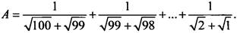
Избавимся в сумме А от иррациональности в знаменателях дробей:
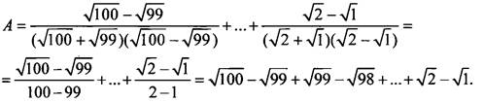
Так как в рассматриваемой сумме сокращаются все слагаемые, кроме первого и последнего, то она равна
Пример 2
У простим выражение
Для того чтобы A было определено, необходимо выполнить условия: 1 - х ≥ 0, 4х² - 12х + 9 ≥ 0. Первое из них выполнено для х ≤ 1, второе - для всех х, так как 4х² – 12x + 9 = (2х - 3)² ≥ 0. Тогда выражение А имеет вид: Раскрывая знак абсолютной величины для х ≤ 1 (а при таких х выражение 2х - 3 < 0), имеем:
Из приведенного примера видно, что в рассматриваемых выражениях успешно используются формулы сокращенного умножения. Рассмотрим еще один пример.
IV. Задание на уроке
§ 36, № 13 (б); 14 (в); 16 (г); 17 (а); 19 (б); 23 (г).
V. Задание на дом
§ 36, № 13 (г); 14 (а); 16 (б); 17 (в); 19 (г); 23 (б).
VI. Подведение итогов урока

Урок 12. Преобразование выражений.
Цели урока: формировать умение решать задания на преобразование выражений, содержащих радикалы методом замены переменной.
Ход урока
I. Сообщение темы и цели уроков
II. Повторение и закрепление пройденного материала
- Проверка домашнего задания у доски: 1 ученик - № 23(б), 19(г), 16(б)
- Остальные уч-ся: Анализ самостоятельной работы. Разбор наиболее сложных заданий:

Вариант 1
- а)$=\sqrt[5]{3∙2^{5}m^{7}n^{-12}}=2mn^{-2}\sqrt[5]{3m^{2}n^{-2}}$,
б)$=\sqrt[4]{5^{4}a^{4}b^{5}}=-5ab\sqrt[4]{b}$
- $=\sqrt[4]{48a^{5}}$
- $\sqrt[4]{5}, \sqrt[3]{4}, \sqrt{3}$

Вариант 2
- а)$=\sqrt[3]{5∙3^{3}m^{-7}n^{5}}=3m^{-2}n\sqrt[3]{5m^{-1}n^{2}}$,
б)$=\sqrt[6]{3^{6}c^{8}d^{6}}=-3cd\sqrt[6]{c^{2}}$
- $=\sqrt[4]{160b^{7}}$
- $\sqrt[3]{3}, \sqrt{2,}\sqrt[6]{7}$

III. Изучение нового материала
Иногда для решения задачи с радикалами проще использовать новую переменную
Пример 1
Упростим выражение Под каждым из радикалов, входящих в А, находится полный квадрат суммы чисел, что, однако, является неочевидным. Чтобы убедиться в этом, введем новую переменную 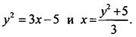 Подставив это выражение в А, получим: 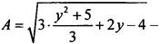
Так как арифметический корень у ≥ 0, то выражения у+1 и 2у+1 положительны. Поэтому Это выражение определено при х ≥ 5/3.
Заметим, что во многих случаях выражения, содержащие радикалы, с помощью простейших замен сводятся к алгебраическим рациональным выражениям.
Пример 2
Упростим выражение 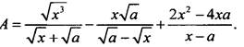
Введем очевидные замены тогда х = у² и а = z². Подставив х и а в выражение А, получим: 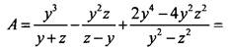
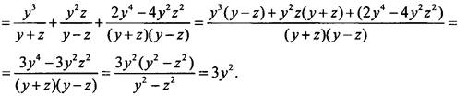
Возвращаясь к исходным переменным х и а, найдем А = 3x. Это выражение А определено при х ≥ 0, а ≥ 0, х ≠ а.
IV. Задание на уроке
§ 36, № 29 (а); 30 (б); 24 (а, б); 27 (в, г).
V. Задание на дом
§ 36, № 24 (в, г); 27 (а, б); 29 (б); 30 (а).
VI. Подведение итогов урока

﻿ Урок 13. Обобщающее повторение по теме «Преобразование выражений, содержащих радикалы».
Цели урока: закрепить умение решать задания на преобразование выражений, содержащих радикалы различными методами.
Ход урока
I. Сообщение темы и цели уроков
II. Повторение и закрепление пройденного материала:
- Решение задач у доски с объяснением:
Пример1:
Решите уравнение
-2х-5=-32; -2х=-27; х=13,5.
Пример 2:
Преобразуем: $\sqrt[5]{32∙4y^{2}}+\sqrt[5]{32∙2y}-24=0;$ $2\sqrt[5]{4y^{2}}+2\sqrt[5]{2y}-24=0; \sqrt[5]{4y^{2}}+\sqrt[5]{2y}-12=0.$
Пусть t=$\sqrt[5]{2y}$, t$≥0$. Получим: t²+t-12=0; t₁=-4 – не подходит, t₂=3 ⇒$\sqrt[5]{2y}=3, y=121,5$
Пример 3:
Т.к. х$<0,$ то получим: -5х-2х+6х=-х. значит исходное выражение равно 0,25.
Пример 4:
Вычислите:
Оценим m: 3⁶=81*9=729. Так как $\sqrt[6]{727}<\sqrt[6]{729}$ ⇒$\sqrt[6]{727}<3$ ⇒ m$<0$.
Преобразуем исходное выражение: -2m-4m+5m+$\sqrt[6]{727}$=-m+$\sqrt[6]{727}$=3
Пример 5:
Построить графики функций: а) y=$-\sqrt[3]{x+2}-3;$ б) y=-$\sqrt[4]{x-4}+2$
а) строим постепенно путем преобразований графики функций: y₁=$\sqrt[3]{x}⇒ y_{2}=\sqrt[3]{x+2} ⇒$
$$y_{3}=-\sqrt[3]{x+2} ⇒ y=-\sqrt[3]{x+2}-3$$
б) строим постепенно путем преобразований графики функций: y₁=$\sqrt[4]{x}⇒ y_{2}=\sqrt[4]{x-4} ⇒$
$y_{3}=-\sqrt[4]{x-4} ⇒ y=-\sqrt[4]{x-4}+2$.
Пример 6:
Вычислить:
а) $\sqrt{60\sqrt{18}}-6\sqrt[4]{50}=2\sqrt{15\sqrt{18}}-6\sqrt[4]{50}=2\sqrt{45\sqrt{2}}-6\sqrt[4]{50}=6\sqrt{5\sqrt{2}}-6\sqrt[4]{50}=6\sqrt{\sqrt{50}}-6\sqrt[4]{50}=0$
б)${\left(5\sqrt[3]{6\sqrt{32}}-11\sqrt[6]{18}\right)}^{3}$=${\left(5\sqrt[3]{6∙4\sqrt{2}}-11\sqrt[6]{18}\right)}^{3}={\left(10\sqrt[3]{3\sqrt{2}}-11\sqrt[6]{18}\right)}^{3}={\left(10\sqrt[3]{\sqrt{18}}-11\sqrt[6]{18}\right)}^{3}={\left(10\sqrt[6]{18}-11\sqrt[6]{18}\right)}^{3}=-\sqrt{18}=-3\sqrt{2}$
№ 36.23(в)
III. Задание на дом:
§ 33-36, №36.23(а), 35.11(б,г), 35.27(в),
- Построить графики функций: а) y=-$\sqrt[4]{x+1}+5$ , б) y=-$\sqrt[3]{x-2}-4$
- Вычислить:$4\sqrt[4]{175}-\sqrt{40\sqrt{28}}$
- Найти значение выражения:
IV. Подведение итогов урока.

Урок 14. Контрольная работа №1 по теме «Преобразование выражений, содержащих радикалы»
Цель: проверка знаний учащихся по изученной теме.
Ход уроков
I. Сообщение темы и цели уроков
II. Варианты контрольной работы
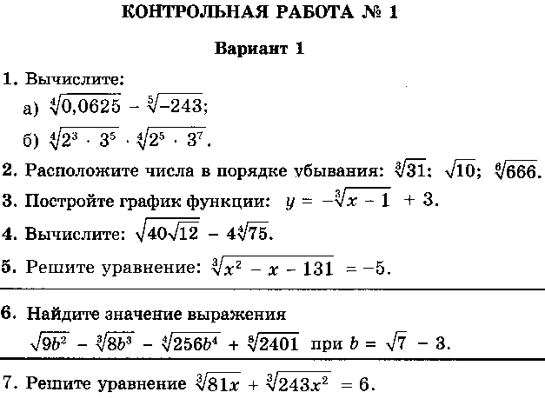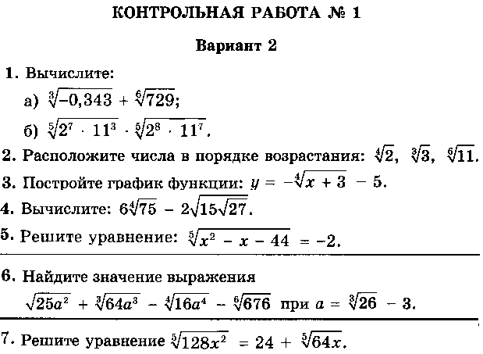

﻿Урок 15. Обобщающее повторение по теме «Преобразование выражений, содержащих радикалы».
Цели: сообщить результаты работы; рассмотреть наиболее типичные ошибки; разобрать трудные задачи.
Ход урока
I. Сообщение темы и целей урока
II. Итоги контрольной работы
III. Ответы и решения
Вариант 1
- а) 3,5; б) 108
- $\sqrt{10}, \sqrt[3]{31}, \sqrt[6]{666}$
- График симметричен относительно Ох графику $y=\sqrt[3]{x}$. Начало системы координат смещено в точку(1;3).
- $\sqrt{40\sqrt{12}}-4\sqrt[4]{75}=2\sqrt{10∙2\sqrt{3}}-4\sqrt[4]{75}=4\sqrt{5\sqrt{3}}-4\sqrt[4]{75}=4\sqrt{\sqrt{75}}-4\sqrt[4]{75}=0$
- х²-х-131=-125 ⇒ х²-х-6=0 ⇒ х₁=3, х₂=-2
- b$<0⇒-3b-2b+4b$+$\sqrt[8]{7^{4}}=-b+\sqrt{7}=3$
- Преобразуем уравнение:$\sqrt[3]{3^{4}х}+\sqrt[3]{3^{5}x^{2}}$-6=0, 3$\sqrt[3]{3х}$+3$\sqrt[3]{{(3х)}^{2}}-6=0$.
Пусть t=$\sqrt[3]{3х}, tϵR⇒3t+3t^{2}-6=0$ ⇒ $t^{2}+t-2=0⇒t_{1}=-2, t_{2}=1⇒x_{1}=-\frac{8}{3}, x_{2}=\frac{1}{3}$
Вариант 2
- а) 2,3; б) 968
- $\sqrt[4]{2}, \sqrt[3]{3}, \sqrt[6]{11}$
- График симметричен относительно Ох графику $y=\sqrt[4]{x}$. Начало системы координат смещено в точку(-3;-5).
- $6\sqrt[4]{75}-2\sqrt{15\sqrt{27}}=6\sqrt[4]{75}-2\sqrt{45\sqrt{3}}=6\sqrt[4]{75}-6\sqrt{5\sqrt{3}}=6\sqrt[4]{75}-6\sqrt{\sqrt{75}}=0$
- х²-х-44=-32 ⇒ х²-х-12=0 ⇒ х₁=4, х₂=-3
- $а<0⇒-5а+4а+2а-\sqrt[6]{{26}^{2}}=а+\sqrt[3]{26}=-3$
- Преобразуем уравнение:$\sqrt[5]{2^{7}х^{2}}-\sqrt[5]{2^{6}х}-24$=0, 2$\sqrt[5]{{(2х)}^{2}}-$2$\sqrt[5]{2х}-24=0$.
Пусть t=$\sqrt[5]{2х}, tϵR⇒2t^{2}-2t-24=0$ ⇒ $t^{2}-t-12=0⇒t_{1}=-3, t_{2}=4⇒x_{1}=-121,5, x_{2}=512$
IV. Решение задач:
№1(17егэ).
Число равно 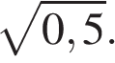 Каждому из четырёх чисел в левом столбце соответствует отрезок, которому оно принадлежит. Установите соответствие между числами и отрезками из правого столбца.

НЕРАВЕНСТВА |  | РЕШЕНИЯ
А) 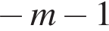  Б) 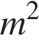  В) 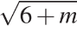  Г)  |  | 1) [−2; −1]  2) [0; 1]  3) [2; 3]  4) [4; 5]
Впишите в приведённую в ответе таблицу под каждой буквой соответствующий отрезку номер.
А | Б | В | Г
Заметим: 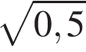=$\sqrt{\frac{1}{2}}=\frac{1}{\sqrt{2}}≈$0,7. Используя данное приближение, оценим приведённые в условии выражения.
А) 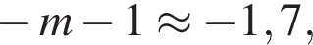 значит, принадлежит первому промежутку.
Б) 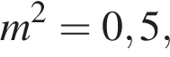 значит, принадлежит второму промежутку.
В) 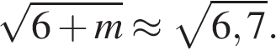 Заметим: 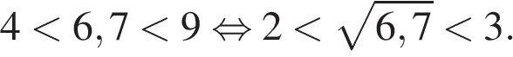 Значит, 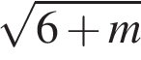принадлежит третьему промежутку.
Г) 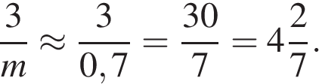 Значит, принадлежит четвёртому промежутку.
Ответ: 1234.

№2(9егэ-п).
Найдите значение выражения 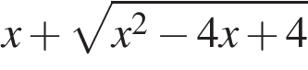 при 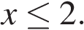
Выполним преобразования: 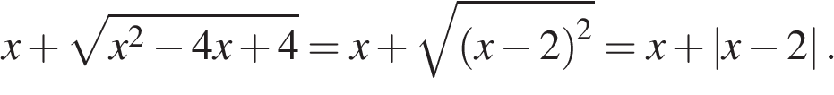
При 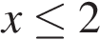 имеем 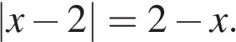 Тогда
Ответ: 2.

№3(9егэ-п).
Найдите 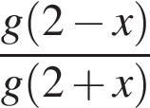, если 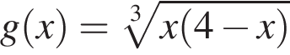 при 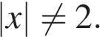
Решение: Подставим аргументы в формулу, задающую функцию:
⇒ 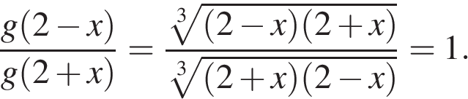Ответ: 1.
V. Задание на дом
№1(9егэ-п).
Найдите значение выражения 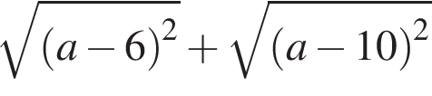 при 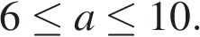
Воспользуемся тождеством 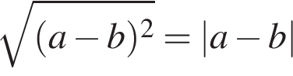 и раскроем модули на отрезке [6; 10]:
Ответ: 4.
№2(9егэ-п).
Найдите 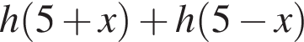, если 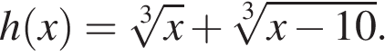
Решение.
Подставим аргументы в формулу, задающую функцию:
Следовательно, 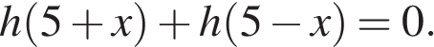 Ответ: 0.
№3(17егэ).
На координатной прямой отмечены точки A, B, C, и D.
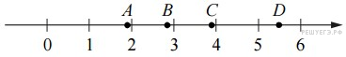
Каждой точке соответствует одно из чисел в правом столбце. Установите соответствие между указанными точками и числами.
ТОЧКИ |  | ЧИСЛА
А) A  Б) B  В) C  Г) D |  | 1) 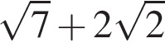  2) 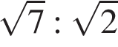  3) 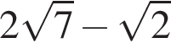  4) 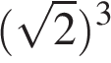
  А | Б | В | Г
В таблице под каждой буквой укажите соответствующий номер.
Решение: Чтобы определить числа на координатной оси примерно посчитаем, что представляет собой каждое из них:
1), что соответствует точке D
2)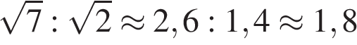, что соответствует точке A
3), что соответствует точке С
4)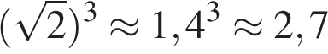, что соответствует точке B

VI. Подведение итогов урока

﻿ Урок 16. Показатель степени
Цели: обобщить понятие степени числа; рассмотреть свойства степеней.
Ход урока
I. Сообщение темы и целей урока
II. Повторение и закрепление пройденного материала
- Разбор домашнего задания: Учитель отвечает на вопросы по домашнему заданию.
III. Изучение нового материала
В более ранних классах было определено понятие степени числа с целым показателем. Выражение а^{n} имеет смысл при всех целых n и любых значениях а, кроме а = 0 и n ≤ 0.
Пример 1
а) Выражения и т. д. определены.
б) Выражения 0⁻³, 0⁻⁷, 0⁰ не имеют смысла.
Напомним свойства таких степеней. Для любых чисел а, b и любых целых чисел m и n выполнены равенства:
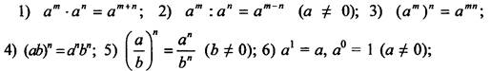
7) если m > n, то а^{m} > а^{n} при а > 1 и а^{m} <а^{n} при 0 < а < 1.
Теперь необходимо понять смысл выражений 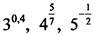 и т. д. Для этого надо таким образом обобщить понятие степени, так чтобы выполнялись все или часть перечисленных свойств степеней. Рассмотрим равенство 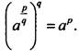 Тогда по определению корня q-й степени разумно считать, что будет корнем q-и степени из числа а^{p}.
Итак, степенью числа а > 0 с рациональным показателем 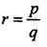 (где р - целое число, q - натуральное (q > 1)) называется число т. е. 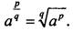 При этом степень числа 0 определена только для положительных показателей, т. е. 0^{r} = 0 для любого r > 0.
Пример 2
По определению степени с рациональным показателем и свойствам корней получаем:
Сделаем ряд замечаний, связанных с понятием степени с рациональным показателем.
1) Для любого а > 0 и любого рационального числа r число а^{r} > 0.
2) По основному свойству дробей рациональное число можно записать в виде для любого натурального числа k. Тогда значение степени не зависит от формы записи рационального числа, т. к. 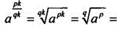$a^{\frac{p}{q}}$
3) При а < 0 рациональная степень числа а не определена. Поясним это примером. Рассмотрим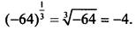 С другой стороны,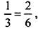и тогда 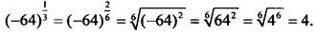 Получаем противоречие.
Для приведенного определения степени с рациональным показателем выполняются все приведенные ранее основные свойства степеней, но только для положительных оснований.
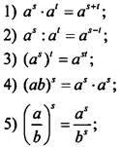
Итак, для любых рациональных чисел s и t и любых положительных чисел а и b справедливы равенства:

6) если 0 < a < b, to a^{s} <b^{s}при s > 0 и a^{s} > b^{s}при s < 0;
7) если s > t, to a^{s} > b^{t}при a > a^{t}и a^{s} < a^{t}при 0 < a < 1.
Перечисленные свойства доказываются исходя из определения степени с рациональным показателем, свойств корней и свойств степени с целым показателем.
Пример 3
Докажем свойство 1.
Пусть 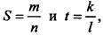 где n и l - натуральные числа, m и k - целые. Тогда получаем:
Аналогично доказывают свойства 2-5.
Пример 4
Докажем свойство 6.
Запишем число S > 0 в виде 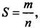 где m и n - натуральные числа. Из неравенства 0 < a < b и свойств степени с целым показателем следует, что а^{m} < b^{m}. По свойству корней из такого неравенства получаем: или или а^{s}< b^{s}.
Случай S < 0 рассматривается аналогично.
III. Задание на уроке
§ 37, 1 (а, б); 2 (г); 5 (в, г); 7 (а, б); 9; 14 (а, в); 19 (в, г).
IV. Задание на дом
§ 37, № 1 (в, г); 2 (а); 6 (б, в); 7 (в, г); 10; 14 (б, г); 19 (а, б).
V. Подведение итогов урока

Урок 17. Обобщение понятий о показателе степени
Цели: закрепить свойства степеней, научиться применять их в решении задач.
Ход урока
I. Сообщение темы и целей урока
II. Повторение и закрепление пройденного материала
- Проверка домашнего задания у доски: 1 ученик - № 10(а), 7(в)
2 ученик -№ 19(б), дополнительно: №24(а)
2. Теоретический опрос для остальных учащихся:
1. Дайте определение степени числа с рациональным показателем.
2. В каком случае определена степень числа 0?
3. Запишите на доске основные свойства степеней числа.
III. Изучение нового материала
Обсудим применение приведенных свойств.
Пример 1
Вычислим выражение 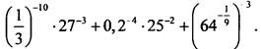
Используя свойства степени с рациональным показателем, запишем выражение в виде 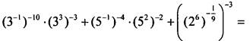
Пример 2
Упростим выражение 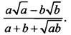
Перейдем к рациональным показателям степени и получим: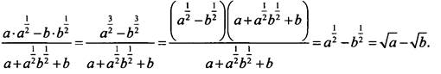
IV. Задание на уроке
§ 37, №24 (г); 26 (б); 27 (а, б); 28 (в, г).
V. Задание на дом
§ 37, №24 (б, в); 26 (г); 27 (в, г); 29 (б).
VI. Подведение итогов урока

Урок 18. Понятие степени с любым рациональным показателем
Цели: закрепить навыки решения задач, содержащих степени с любым рациональным показателем.
Ход урока
I. Сообщение темы и целей урока
II. Повторение и закрепление пройденного материала
- Разбор домашнего задания: Учитель отвечает на вопросы по домашнему заданию.
2. Решение задач:
Пример 1
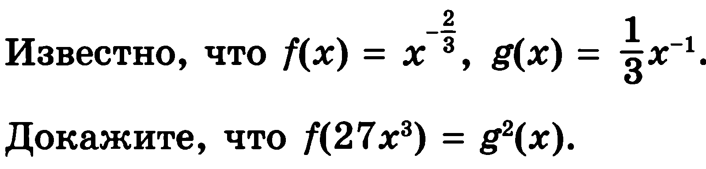- разбирает учащийся у доски
III. Изучение нового материала
Пример 1
Вычислим выражение 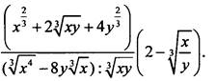
Используем определение рационального показателя степени и свойства степеней. Имеем: 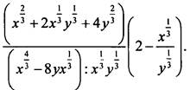 Для удобства введем новые переменные 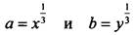 и получим:
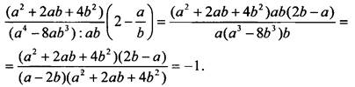
В этом примере оказалось целесообразным использование новых переменных, т. к. это сразу позволило перейти к выражению с натуральными показателями степени, с которым удобнее проводить преобразования.
Пример 2
Сравним числа
Число запишем в виде степени с рациональным показателем 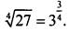 Так как 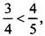 то по последнему свойству степеней 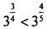 или 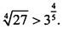
Пример 3(13егэ-п)
Решите уравнение 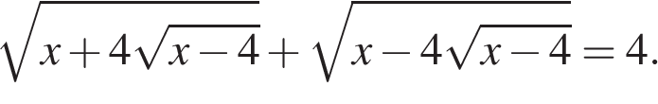
Сделаем замену переменной: 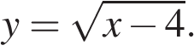, причем 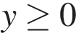. Получаем:
Раскроем первый модуль: 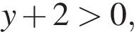 т.к. , получаем:
Воспользуемся определением модуля. Получаем:
Ответ: 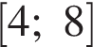
IV. Задание на уроке
§ 37, №30 (а, б); 32 (а); 33 (б).
V. Задание на дом
§ 37, № 30 (в, г); 32 (б); 33 (а),
№1(13егэ-п): Решите уравнение 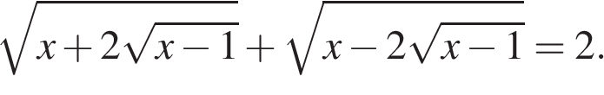,
№2
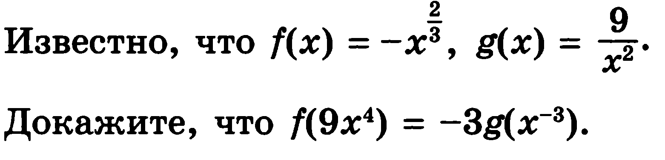

VI. Подведение итогов урока

Урок 19. Степенные функции, их свойства и графики
Цели: обобщить понятие степенной функции; рассмотреть свойства и графики таких функций.
Ход урока
I. Сообщение темы и целей урока
II. Повторение и закрепление пройденного материала
- Проверка домашнего задания у доски: 2 ученика – №1 и №2
- Контроль усвоения материала (Самостоятельная работа):

Вариант 1
1. Найдите значение выражения: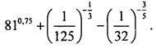
2. Упростите выражение: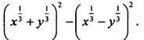
3. Сократите дробь:
а) $\frac{m-2m^{0,5}}{m^{0,5}-2}$, б) $\frac{1+a^{\frac{2}{3}}}{1-a^{\frac{4}{3}}}$
4. Известно, что f(x)=$x^{\frac{3}{2}},$g(x)= $x^{3}$. Докажите, что f(4$x^{2}$)=g(2x).

Вариант 2
1. Найдите значение выражения: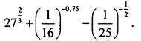
2. Упростите выражение: 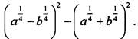
3. Сократите дробь:
а) $\frac{x^{0,5}-x^{1,5}}{1-x}$, б) $\frac{4-a^{\frac{2}{3}}}{2+a^{\frac{1}{3}}}$
4. Известно, что f(x)=$x^{\frac{2}{3}},$g(x)= $x^{4}$. Докажите, что f(8$x^{2}$)=4g(x).

III. Изучение нового материала
Функции вида у = x^{r} (где r - любое действительное число (в том числе и иррациональное)) называют степенными функциями. Пока будем рассматривать только рациональные показатели r. Многие такие функции изучались ранее. Если r - натуральное число (r = n), то получаем функцию у = х^{n}. При n = 1; 2; 3 получаем графики прямой (n = 1), параболы (n = 2) и кубической параболы (n = 3). График степенной функции у = х^{n} в случае четного n (n = 4, 6, 8) похож на параболу (у = х²), а в случае нечетного n (n = 5, 7, 9, ...) - на кубическую параболу (у = х³).
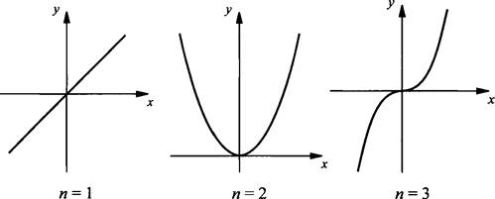
Если r = -n, то получаем степенную функцию у = х^{-n} или 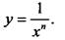 Вид таких функций при четных и нечетных n представлен на рисунке.
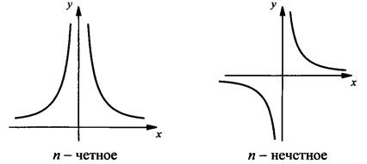
При r = 0 имеем функцию у = х⁰ или у = 1 (где х ≠ 0). Графиком такой функции является горизонтальная прямая у = 1 с выколотой точкой х = 0 (х > 0).
V. Задание на уроке
§ 38, № 3 (а); 7(а), 8(в).
VI. Задание на дом
§ 38, № 3 (б); 7(в), 8(а),
№1(13егэ-п)
а) Решите уравнение 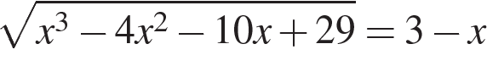.
б) Укажите все корни этого уравнения, принадлежащие промежутку 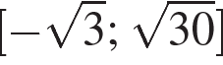,

VII. Подведение итогов урока

Урок 20. Свойства функции 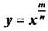, где 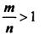
Цели: рассмотреть свойства и графики таких функций , где и сравнить со свойствами и графиком функции , где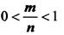
Ход урока
I. Сообщение темы и целей урока
II. Повторение и закрепление пройденного материала
- Проверка домашнего задания у доски: 2 ученика – №7(в) и 8(а); №1
- Остальные учащиеся теоретический опрос:
- Определение степенной функции у = x^{r}.,
- Как выглядят графики функций у = х^{n}, n ϵ N при четном и нечетном n
- Как выглядят графики функций у = х^{-n}, n ϵ N при четном и нечетном n
III. Изучение нового материала
Рассмотрим теперь степенные функции с рациональными показатели степени. Их свойства и графики существенно зависят от показателя степени
Свойства функции 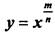 для
1. Область определения D(f) = [0; +∞).
2. Определенной четности не имеет.
3. Возрастает на промежутке [0; +∞).
4. Ограничена снизу и не ограничена сверху.
5. Наименьшее значение y_{наим} = 0, наибольшего значения не имеет.
6. Непрерывна.
7. Область значений E(f) = [0; +∞).
8. Выпукла вниз.
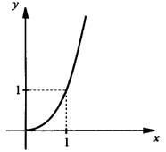
Свойства функции для
1. Область определения D(f) = [0; +∞).
2. Определенной четности не имеет.
3. Возрастает на промежутке [0; +∞).
4. Ограничена снизу и не ограничена сверху.
5. Наименьшее значение у_{наим} = 0, наибольшего значения не имеет.
6. Непрерывна.
7. Область значений E(f) = [0; +∞).
8. Выпукла вверх.
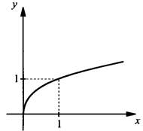

Урок 21. Свойства функции $y=x^{- \frac{m}{n}}$
Свойства функции 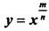 для 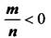
1. Область определения D(f) = (0; +∞).
2. Определенной четности не имеет.
3. Убывает на промежутке (0; +∞).
4. Ограничена снизу и не ограничена сверху.
5. Наименьшего и наибольшего значений не имеет.
6. Непрерывна.
7. Область значений E(f) = (0; +∞).
8. Выпукла вниз.
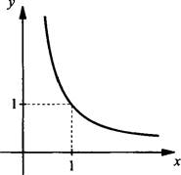
Наконец обсудим производную степенной функции.
Теорема (без доказательств). Если х > 0 и r - любое рациональное число, то производная степенной функции у = х^{r}вычисляется по формуле y' = rx^{r-1}.
Пример 1
Найдем производную функцию:
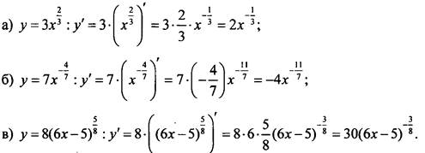
При этом было использовано правило дифференцирования
Пример 2
Исследуем функцию 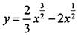 на монотонность и экстремумы и построим ее график.
1. Найдем производную данной функции: 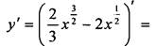
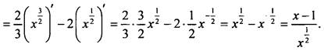
2. Функция существует при х ≥ 0, производная существует при х > 0. Поэтому критических точек у функции нет. Стационарную точку найдем из условия у' = 0 или 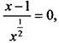 откуда х = 1.
3. Очевидно, что при х ∈ (0; 1], значение у' ≤ 0 и функция у(х) убывает на этом промежутке. При х ∈ [1; +∞) значение у' ≥ 0 и функция у(х) возрастает. В точке х = 1 функция у(х) имеет минимум 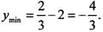
4. График функции у(х) пересекает ось абсцисс в точке, которая является решением уравнения 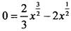 или 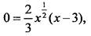откуда х = 0 или х = 3.
5. Построим график функции у(х).
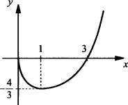
Пример 3
Найдем наименьшее и наибольшее значения функции 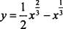 на:
а) отрезке [0; 27]; б) интервале (0; 27); в) отрезке [8; 27].
1. Найдем производную данной функции: 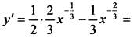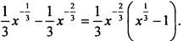
2. Функция существует при х ≥ 0, производная существует при х > 0. Поэтому критических точек у функции нет. Стационарную точку найдем из условия у' = 0 или 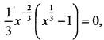 откуда 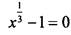 и х = 1.
3. При х ∈ (0; 1] значение у' ≥ 0 и функция у(х) убывает на этом промежутке. При x ∈ [1; +∞) значение у’ = 0 и функция y(х) возрастает. В точке х = 1 функция у(х) имеет минимум 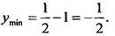
а) Найдем значения функции на концах промежутка [0; 27]. у(0) = 0, 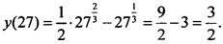 Точка минимума лежит на данном промежутке, и 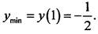 Тогда наименьшее значение функции на отрезке 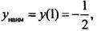 наибольшее значение 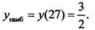
б) Так как концы промежутка 0 и 27 интервалу (0; 27) не принадлежат, то функция у(х) наибольшего значения не имеет. Точка х = 1 лежит на данном интервале, и наименьшее значение функции 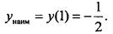
в) На промежутке [8; 27] функция у(х) возрастает. Поэтому наименьшее значение функции 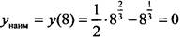 и наибольшее значение 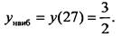
Пример 4
Напишем уравнение касательной к графику функции 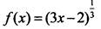 в точке a = 1.
Напомним общий вид уравнения касательной:
1. Найдем значение функции: 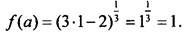
2. Найдем производную функции: 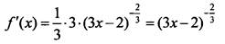и ее значение f'(1) = 1.
3. Подставим значения f(a), f’(а) и а в уравнение касательной и получим: у = 1 + 1 ∙ (х - 1) или у = х.
IV. Контрольные вопросы
1. Определение степенной функции у = x^{r}.
2. Свойства функции 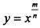 и ее график для: 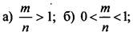 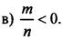
3. Производная степенной функции.
V. Задание на уроке
§ 38, № 3 (а); 7; 11; 12 (а, г); 15(6); 17; 20 (а, б); 26 (а, в); 27 (в, г); 28 (б); 30 (а, б); 31 (а); 32 (г); 33 (а); 39 (б).
VI. Задание на дом
§ 38, № 3 (б); 8; 10; 12 (б, в); 15 (в); 18; 21 (в, г); 26 (б, г); 27 (а, б); 28 (г); 30 (в, г); 31 (б); 32 (а); 33 (б); 39 (а).
VII. Подведение итогов урока

Урок 22. Зачет по теме «Степени и корни. Степенные функции»
Цель: проверка знаний учащихся по вариантам одинаковой сложности.
Ход уроков
I. Сообщение темы и цели уроков
II. Характеристика зачетной работы
Работа составлена в двух равноценных вариантах. По сравнению с контрольной работой увеличено количество заданий. Соответственно» У учащихся возрастает возможность выбора задач. Все задания разбиты на три блока А, В и С. Самые простые задачи находятся в части А, более сложные - в части В, еще сложнее - в части С. Каждая задача из А оценивается в 1 балл, из В - в 2 балла, из С — в 3 балла. Поэтому за правильное решение всех задач блока А можно получить 7 баллов, блока В - 8 баллов и блока С - 9 баллов (всего 24 балла). Оценка 3 ставится за 6 баллов, оценка 4 - за 10 баллов, оценка 5 - за 14 баллов.
Так как эта работа является зачетной, то в нее не включены принципиально новые задачи. Поэтому разбору заданий работы отдельного задания можно и не посвящать (решения задач могут быть вывешены на стенде). Для стендового размещения разбор вариантов приводится.
III. Варианты зачетной работы
Вариант 1
А
1. Вычислите значение числового выражения
2. Расположите числа в порядке возрастания.
3. Найдите области определения и значений функции
4. Постройте график функции
5. Определите число решений системы уравнений 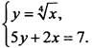 Найдите эти решения.
6. Упростите выражение
7. Найдите производную функции
В
8. Найдите значение выражения
9. Упростите выражение 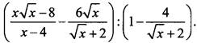
10. Решите уравнение
11. Постройте график функции 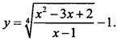
C
12. Даны две функции: 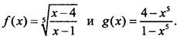 Докажите тождество f(g(x)) = g(f(x)) и найдите значение выражения f(g(2)).
13. Решите уравнение
14. Прямая касается графика функции и проходит через точку (-11/3; 0). Найдите координаты точки пересечения этой прямой с осью ординат.
Вариант 2
А
1. Вычислите значение числового выражения
2. Расположите числа 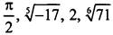 в порядке возрастания.
3. Найдите области определения и значений функции
4. Постройте график функции
5. Определите число решений системы уравнений 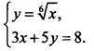 Найдите эти решения.
6. Упростите выражение
7. Найдите производную фикции 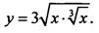
В
8. Найдите значение выражения
9. Упростите выражение 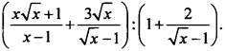
10. Решите уравнение
11. Постройте график функции 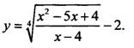
С
12. Даны две функции: 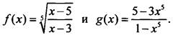 Докажите тождество f(g(x)) = g(f(x)) и найдите значение выражения f(g(-2)).
13. Решите уравнение
14. Прямая касается графика функции и проходит через точку (-15/4; 0). Найдите координаты точки пересечения этой прямой с осью ординат.
Ответы
Вариант 1
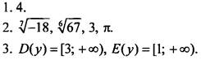
4. График построен.
5. Одно решение (1; 1).
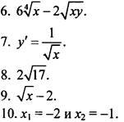
11. График построен.
Решения
12. Функции f(x) и g(x) взаимообратные. По свойству таких функций f(g(x)) = g(f(x)) = х Так как обычно такого свойства не помнят, то вычислим значения данных функций непосредственно:
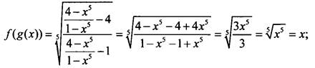
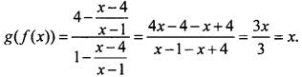 Таким образом, тождество доказано и f(g(2)) = 2.
Ответ: тождество доказано, f(g(2)) = 2.
13. Введем новые переменные Получаем первое уравнение: a - b = 3. Возведем в куб переменные а и b: а³ = х + 5 и b³ = х - 4. Вычтем эти выражения и получим второе уравнение: а³ - b³ = 9, или (a - b)(a² + ab + b²) = 9, или a² + ab + b² = 3. Имеем систему двух уравнений: 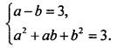 Из первого уравнения выразим а = b + 3 и подставим во второе уравнение. Получаем квадратное уравнение: (b + 3)² + (b + 3)b + b² = 3 или b² + 3b + 2 = 0, корни которого b₁ = -1 и b₂ = -2. Учтем, что х = b³ + 4 и найдем x₁ = 3 и х₂ = -4.
Ответ: x₁ = 3 и х₂ = -4.
14. Напишем уравнение касательной. Найдем производную функцию 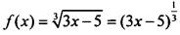 и получим: 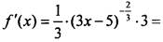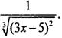Предположим, что касание происходит в точке х = а. Получаем уравнение касательной: 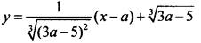 или 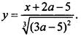Для нахождения величины а учтем, что касательная проходит через точку (-11/3; 0). Получаем уравнение: 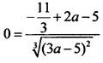 или 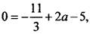 откуда а = 13/3. Тогда уравнение касательной имеет вид: 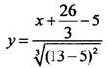 или 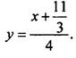 Подставим значение х = 0 и найдем точку пересечения касательной с осью ординат: у = 11/12. Таким образом, координаты этой точки (0; 11/12).
Ответ: (0; 11/12).
Ответы
Вариант 2
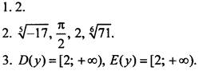
4. График построен.
5. Одно решение (1; 1).
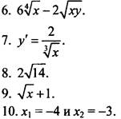
11. График построен.
Решения
12. Функции f(x) и g(x) взаимообратные. По свойству таких функций f(g(x)) = g(f(x)) = х. Так как обычно такого свойства не помнят, то вычислим значения данных функций непосредственно:
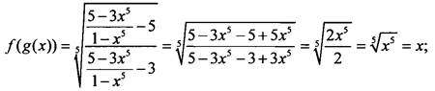
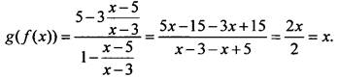 Таким образом, тождество доказано и f(g(-2)) = -2.
Ответ: тождество доказано, f(g(-2)) = -2.
13. Введем новые переменные Получаем первое уравнение: a - b = 1. Возведем в куб переменные а и b: а² = х - 3 и b² = х - 10. Вычтем эти выражения и получим второе уравнение: а³ - b³ = 7, или или a² + ab + b²= 7. Имеем систему двух уравнений: 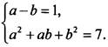 Из первого уравнения выразим а = b + 1 и подставим во второе уравнение. Получаем квадратное уравнение: или b² + b - 2 = 0, корни которого b₁ = -2 и b₂ = 1. Учтем, что х = b³ + 10, и найдем x₁ = 2 и х₂ = 11.
Ответ: x₁ = 2 и х₂ = 11.
14. Напишем уравнение касательной. Найдем производную функцию 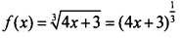 и получим: 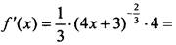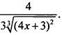Предположим, что касание происходит в точке х = а. Получаем уравнение касательной: 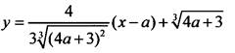 или 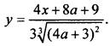 Для нахождения величины а учтем, что касательная проходит через точку (-19/4; 0). Получаем уравнение: 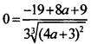 или 0 = -19 + 8а + 9, откуда а = 5/4. Тогда уравнение касательной имеет вид: 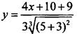 или 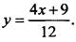 Подставим значение х = 0 и найдем точку пересечения касательной с осью ординат: у = 3/4. Таким образом, координаты этой точки (0; 3/4).
Ответ: (0; 3/4).

